收件人： 发件人：董华 18027375109
电话： 电话：020-81577866
传真： 传真：020-81576866
时间:
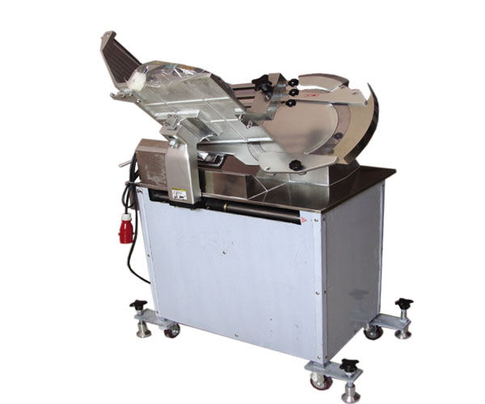
TY-350G冻肉切片机
该机采用大直径刀片,加工能力大,
350mm大载物台,适合切制大块物料;
整体采用食品级专用铝镁合金及不锈钢材料,
表面经抛光阳极氧化处理,
无毒耐腐蚀,安全卫生.
高地脚移动式设计,挪动清扫方便,
电器安全装置有效的避免了意外的发生;
切片部分采用无级变速装置,
以适合加工不同温度的冷冻肉;
倾斜15°的厚度调节装置,
0-25mm切片轻松调节.
该机适合冷冻肉等固态物料的切片
转速平稳、高效、切割精度高。
技术参数:
外形尺寸：913X907X1440MM
肉箱尺寸：330X390X200MM
切片厚度：0-25MM
重量：180KG
电压：380V
功率：3HP
刀直径：363MM

